- Jednou z hlavních zásad a povinností MPSV je nekomentovat konkrétní případy našich klientů.
- V posledních dnech se však na sociálních sítích šíří vlna nenávisti vůči válečným uprchlíkům z Ukrajiny, která tvrdí, že válečným uprchlíkům pomáháme až moc.
- Humanitární dávka (HUD) je určena na pomoc cizincům, kterým byla udělena na území ČR dočasná ochrana a kteří nemají dostatečné finanční prostředky na zabezpečení základní životních potřeb, jako je strava či hygienické potřeby apod.
- HUD má jasně stanovené podmínky čerpání a maximální výši.
- Pro nárok na tuto formu pomoci Úřad práce ČR posuzuje veškeré příjmy žadatele i jeho majetkové poměry.
- Humanitární dávku poskytujeme cíleně jen těm nejzranitelnějším. Čerpá ji zhruba 25 % uprchlíků, což je asi 93 tisíc lidí. Více než polovina z nich jsou malé děti.
- Po dobu 150 dní poskytujeme pro dospělého 4 860 Kč a pro dítě 3 490 Kč. Poté se dávka pro dospělého sníží na 3 130 Kč.
- Do výše celkové pomoci se promítají i náklady na bydlení. Od září skončila možnost bezplatného nouzového ubytování, proto byly od srpna upraveny započitatelné náklady na bydlení. Pro zranitelné osoby je stanovena výše 6 000 Kč měsíčně, pro ostatní 4 000 Kč měsíčně.
- Vyšší podporu obecně dostávají zranitelné osoby, mezi které se řadí např. lidé se zdravotním postižením, malé děti nebo senioři.
- Průměrná měsíční vyplácená částka na osobu tak činí 7 336 Kč a zahrnuje kromě humanitární dávky i pomoc s úhradou bydlení.
- Různí obchodníci se strachem to zneužívají a schválně rozesílají fotky žádostí, kde rodič žádá o pomoc pro celou rodinu, např. matka se 3 dětmi.
- Chtějí tím vyvolat vlnu závisti, nenávisti a bohužel i násilí, kterému už čelí nejen ukrajinská komunita, ale i naši úředníci.
- Ukrajinci k nám nepřišli čerpat dávky, ale kvůli tomu, aby si zachránili život!
- Rodiny z Ukrajiny se u nás integrují nadmíru dobře, okolo 75 % dospělých si rychle našlo práci a nemůžou za to, že jim Rusko vzalo střechu nad hlavou a mnohdy i více.
- Uprchlíci z Ukrajiny již dávno odvádí do našeho rozpočtu mnohem více než vydáváme na pomoc jejich krajanům! Jsou pro nás přínosem, ne zátěží.
- Celkový přehled je v následujícím grafu.
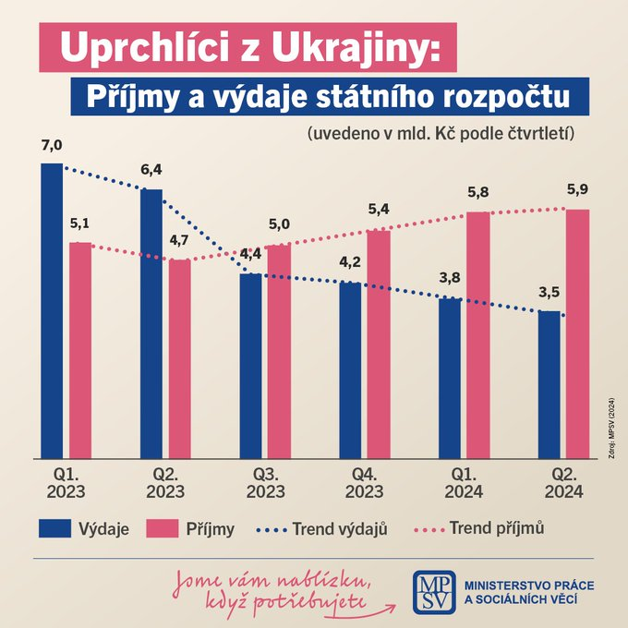

K případnému sdílení na sociálních sítích
- Facebook PM
- Twitter PM

Další informace o HUD
- Tisková zpráva MPSV
- Nejčastější otázky a odpovědi k HUD
- Jak funguje HUD?
- Orientační výpočet HUD

